Spinat-Apfel-Salat
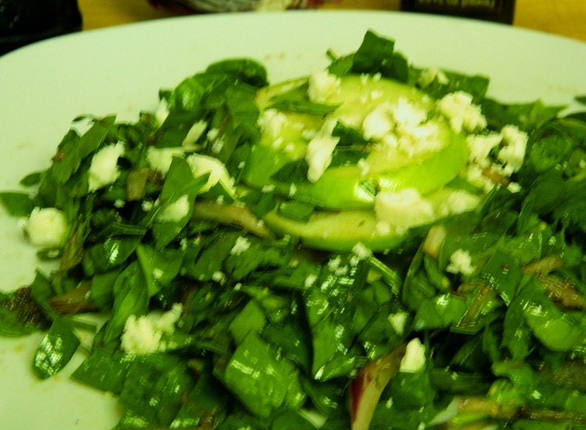

Zutaten
- 250g Spinat
- 250g Möhren
- 250g Äpfel
- 1 fettarmer Joghurt
- 2 EL Obstessig
- 2 EL Öl
- 1 TL Honig
- 3 Msp Jodsalz
- 1 TL Thymian

Zubereitung
Spinat gut waschen, Stengel abschneiden und abtropfen lassen. Joghurt mit Obstessig und Öl, Honig, Jodsalz und Thymian verrühren. Spinat in 1 cm breite Streifen schneiden, Möhren grob raspeln, die Auml;pfel würfeln, unter die Salatsauce geben und gleich servieren.

